Лабораторная работа 3

Задание 1:

1. Добавьте в таблицу dbo.Address поле AddressType типа nvarchar размерностью 50 символов.

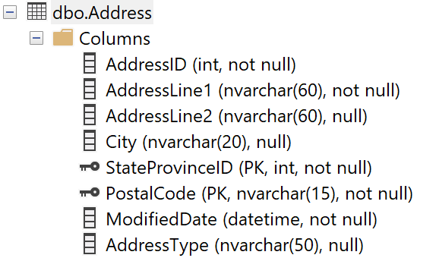

1. Объявите табличную переменную с такой же структурой как dbo.Address и заполните ее данными из dbo.Address. Заполните поле AddressType значениями из Person.AddressType поля Name.

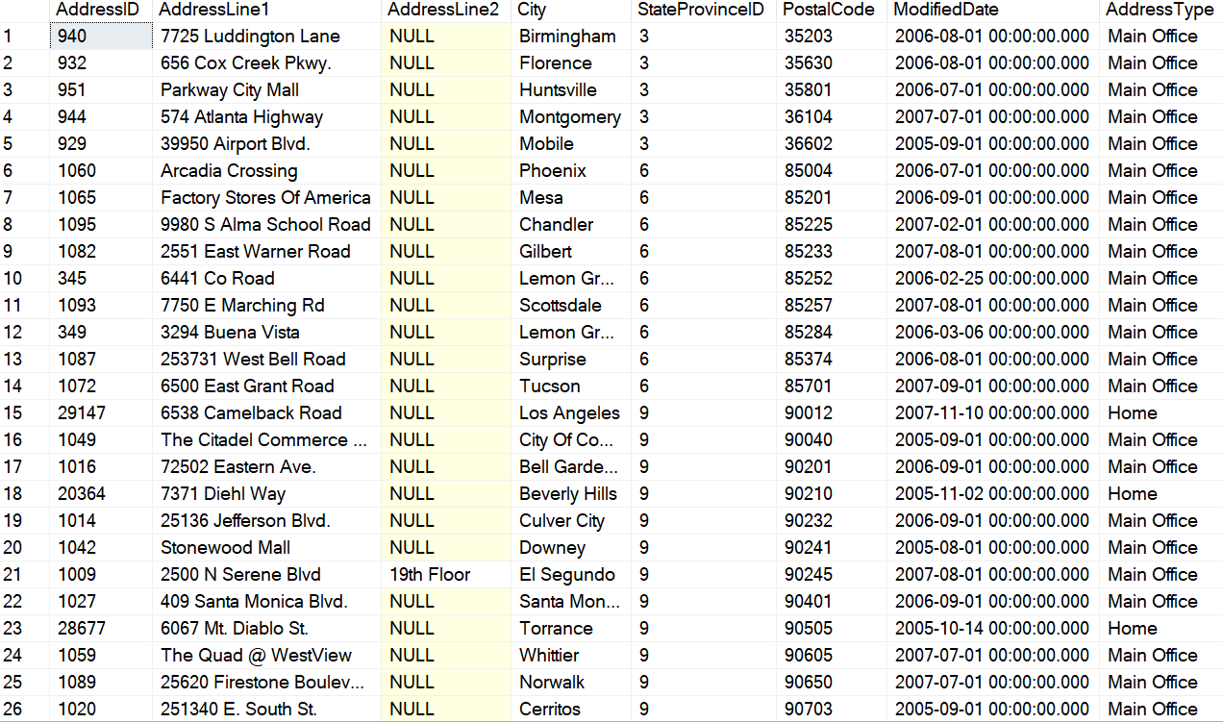

1. Обновите поле AddressType в dbo.Address данными из табличной переменной. Также обновите AddressLine2, если значение в поле NULL — обновите поле данными из AddressLine1.

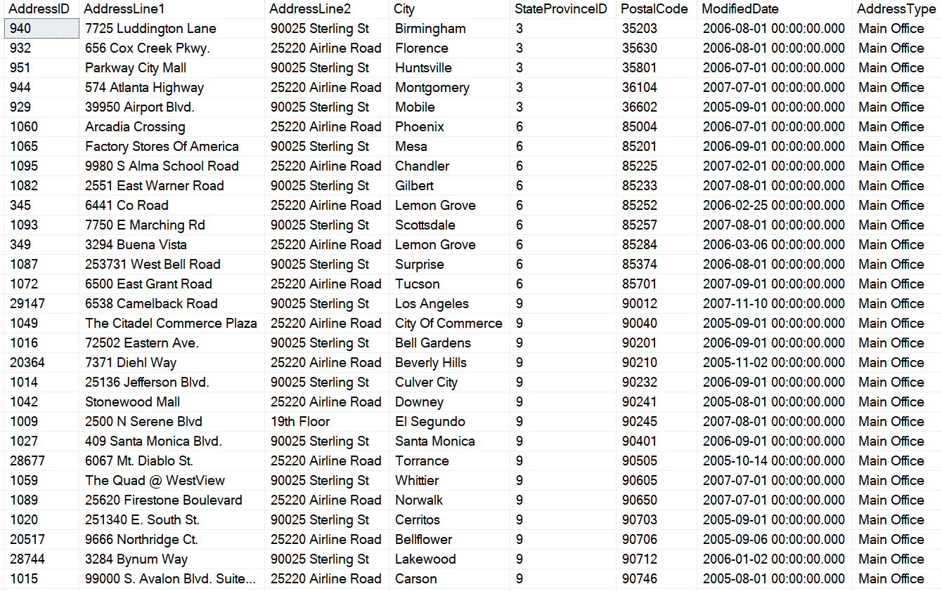

1. Удалите данные из dbo.Address, оставив только по одной строке для каждого AddressType с максимальным AddressID.



1. Удалите поле AddressType из таблицы, удалите все созданные ограничения и значения по умолчанию.

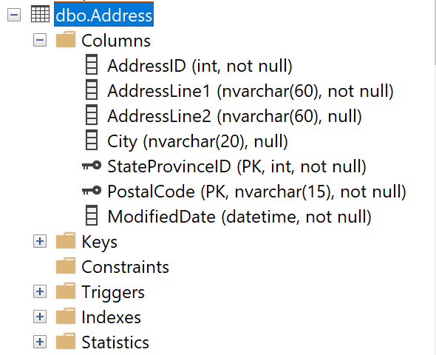

1. Удалите таблицу dbo.Address.

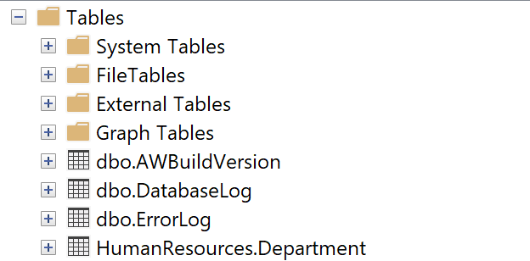

Задание 2:

1. Выполните код, созданный во втором задании второй лабораторной работы. Добавьте в таблицу dbo.Address поля CountryRegionCode NVARCHAR(3) и TaxRate SMALLMONEY. Также создайте в таблице вычисляемое поле DiffMin, считающее разницу между значением в поле TaxRate и минимальной налоговой ставкой 5.00.

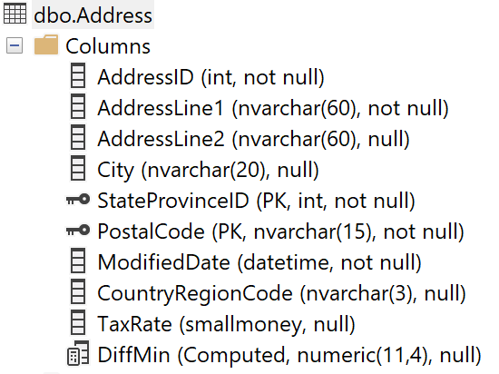

1. Создайте временную таблицу #Address, с первичным ключом по полю AddressID. Временная таблица должна включать все поля таблицы dbo.Address за исключением поля DiffMin.
2. Заполните временную таблицу данными из dbo.Address. Поле CountryRegionCode заполните значениями из таблицы Person.StateProvince. Поле TaxRate заполните значениями из таблицы Sales.SalesTaxRate. Выберите только те записи, где TaxRate > 5. Выборку данных для вставки в табличную переменную осуществите в Common Table Expression (CTE).

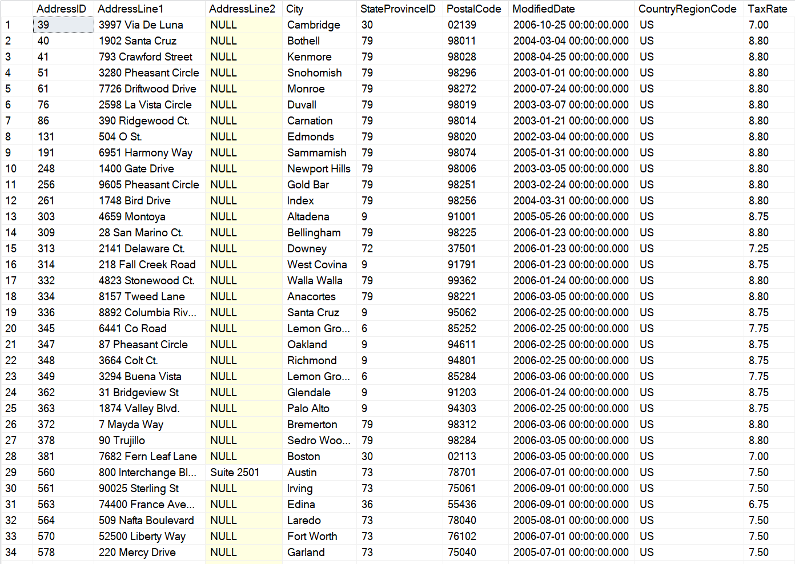

1. Удалите из таблицы dbo.Address строки (где StateProvinceID = 36).

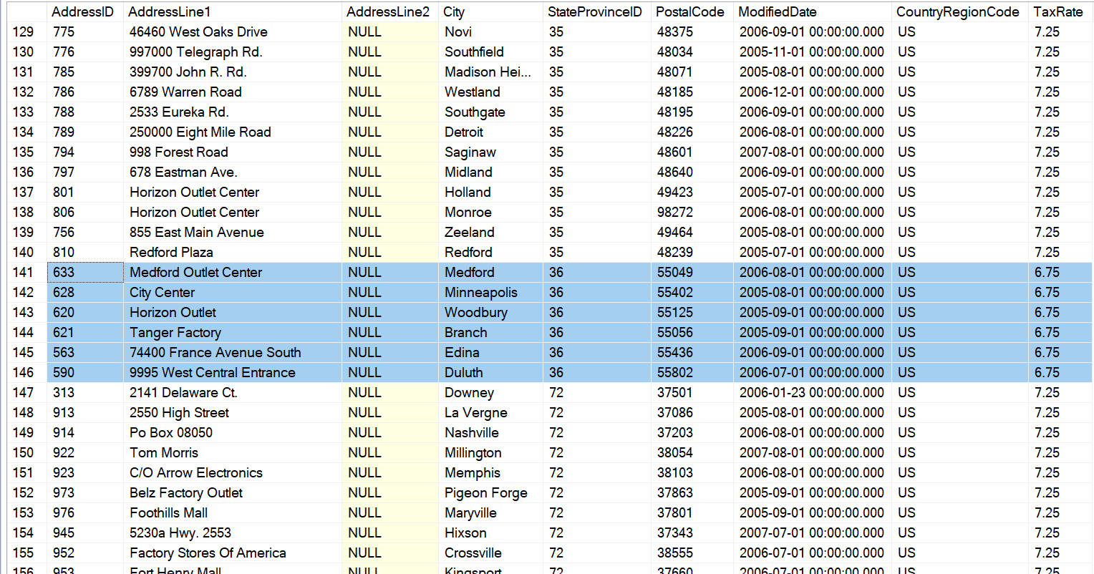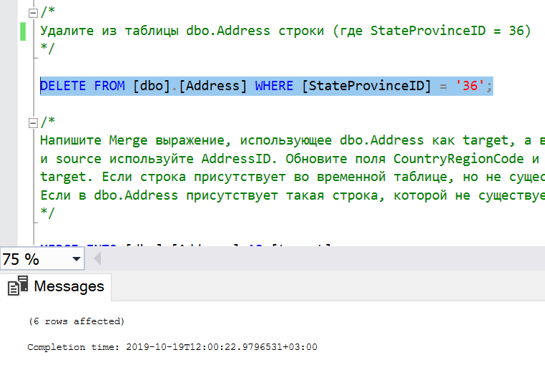

1. Заполните новую таблицу данными из Person.Address. Выберите для вставки только те адреса, где значение поля CountryRegionCode = ‘US’ из таблицы StateProvince. Также исключите данные, где PostalCode содержит буквы. Для группы данных из полей StateProvinceID и PostalCode выберите только строки с максимальным AddressID (это можно осуществить с помощью оконных функций).

